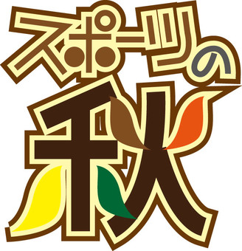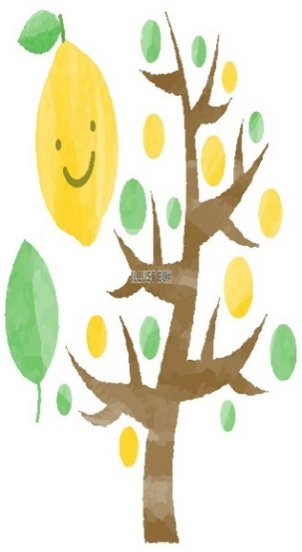**石橋南小学校で楽しもう**

**いしみなわくわくDoyo**

**2025年11月8日(土)**

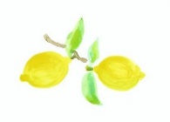**9：00～11：30(雨天決行)**

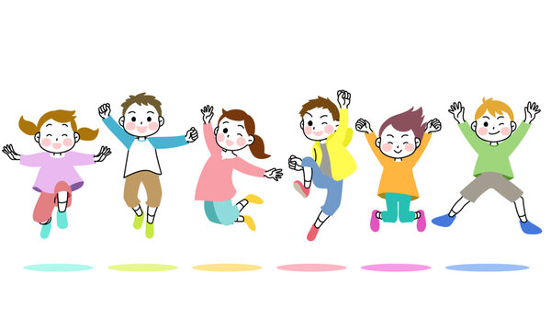

９：00～　ふれあい清掃

10：00～バスケットボール、バドミントン (体育館)

サッカー、まとあて、スピードガン (運動場)

まんざい、らくご、絵本の読み聞かせ (教室)

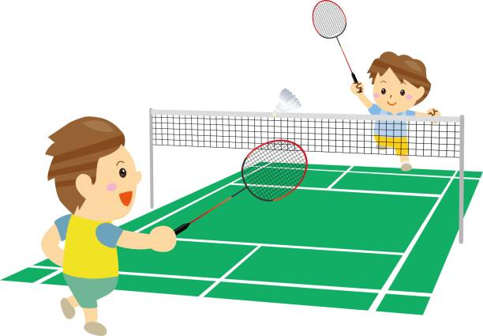おはなしすごろく　ミニ手話体験　音楽体験

